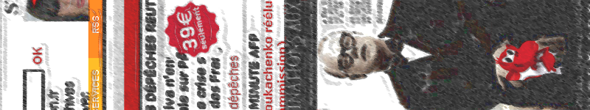

Il est devant sa machine à écrire, le dur à cuire, le hard boiled, le crime novelist, cet écrivain anglo-saxon archétypal, il ne se ferait pas photographier avec une plume à la main, ce n’est pas une lavette, il pose devant sa machine, un peu crâneur, un peu égaré, il sait que se joue la comédie toute particulière de la photo d’écrivain, ce choc entre son
visage et la pellicule, entre cette position qu’il a

conquise au prix de combien de sacrifices, une vie privée en miettes, quelques bouteilles de whisky pour entrer dans la légende, et les autres, en face, de l’autre côté de la pellicule, ceux qui voudraient être à sa place, écrire des histoires, être lus, une comédie très ancienne, oui, et à chaque fois complètement nouvelle, qui se joue sur des riens, des signes auxquels on ne pense pas forcément, une machine à écrire, dans un coin, ou devant lui,
la machine dont il se sert pour écrire ses romans, il ne lui viendrait pas l’idée d’écrire à la main.
Il regarde le photographe, comme surpris dans son travail, doigts en l’air, prêt à reprendre le roulement de tambour des doigts sur le clavier, penché sur le labeur, la machine à écrire est sa compagne de tous les jours, aucun ne dira qu’il écrit à la main, aucun ne se fera photographier à l’européenne, à la française, plume en main, ce témoignage désuet d’une époque dépassée.
Les écrivains français, eux, ont le fétichisme du brouillon, le brouillon d’écrivain, ils ont vu quelques brouillons célèbres, ceux de Flaubert ou de Proust, ils voudraient faire pareil, produire de beaux brouillons, on ne sait s’il leur importe davantage la production d’un beau brouillon, cette infra-littérature pour initiés, ce beau brouillon qui ne pourra être produit qu’à la main, à la main, ils ont le regard tourné-tétanisé vers le passé, l’ombre de Proust,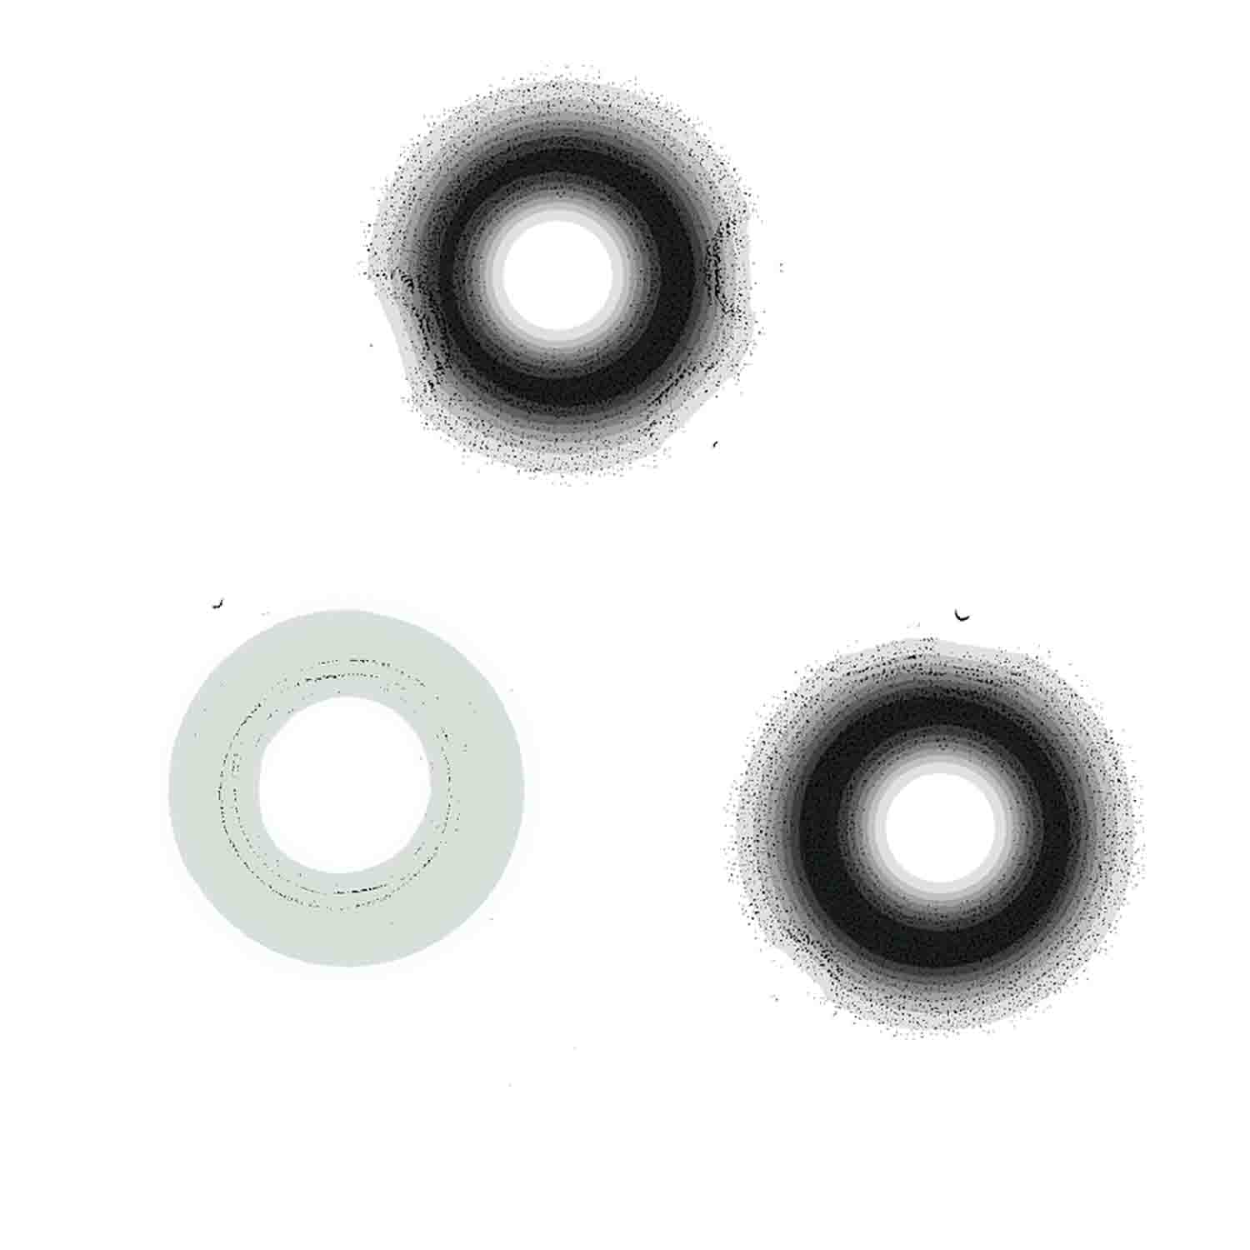 de Flaubert, de Hugo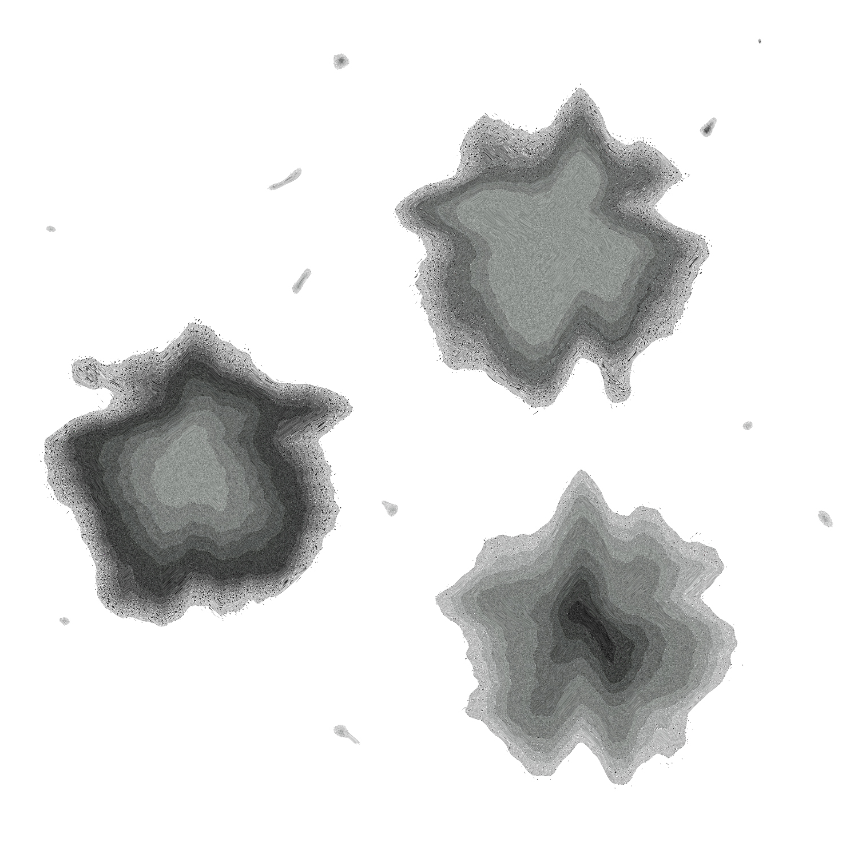 leur commande de toujours écrire à la main, parce que c’est de la main que viendrait la vérité, et parce que la machine, ce serait sale, vulgaire, ou pire encore, ça sentirait trop sa secrétaire, l’écrivain français n’est pas une secrétaire, il joue au grand homme, son corps parlerait aux mots à travers sa main, elle seule pourrait transcrire les mouvements de son âme.

C’est la machine qui écrit
Les écrivains français, s’ils se mettent à la machine, s’ils tapent eux-mêmes leur texte, se vanteront de ne taper qu’à deux doigts, à deux doigts, on reste proche de l’écriture à la main, « à deux doigts, mais à toute vitesse », préciseront-ils même, comme s’il fallait servir de la technique en contrebande, en jouant au plus malin, sans avoir l’air d’y toucher, on y est sans en être, bien taper à la machine serait un apprentissage honteux, un savoir que l’on ne devrait pas savoir, les écrivains français se souviennent peut-être qu’avant l’ordinateur portable pour tous, il était interdit aux cadres de taper eux-mêmes, ça faisait trop secrétaire, ou bien c’était 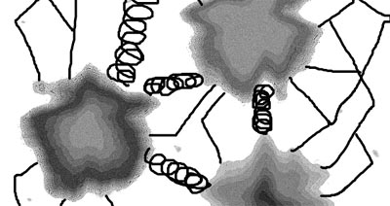trop dur, trop dur, écrire à la machine à écrire, c’est un exercice de corde raide : pas de droit à l’erreur, sinon pour passer un temps infini dans de fastidieuses corrections.
Si l’on a fait faute, on doit tirer rageusement sur la feuille, désengager ce rapport à la machine, on ne se contente pas de prendre la feuille et de l’éliminer, le geste est plus lourd de conséquence, comme un mitron rate une fournée et doit tout jeter, comme un fondeur laisse passer des bulles dans sa cloche et devra l’éliminer, comme un grain de sable fait enrayer un mouvement d’horlogerie. Introduire une feuille entre les rouleaux, c’est lancer une ligne de production. Taper sur le clavier, c’est commander à dix ouvriers, dix ouvriers quand on a de l’ambition, du savoir-faire, certains se contentent de deux, seulement deux petits doigts, comme un geste de remords, on écrit à la machine comme on écrivait à la main, l’écrivain, le dur, le hard-boiled, celui qui n’est pas une lavette doit taper comme une secrétaire, avec ses dix doigts, il commande à dix ouvriers, il est professionnel, il a appris, il s’est contraint à changer ses habitudes, on ne touche plus les mots, on les met à distance grâce à la machine. On ne tripote pas les mots.

Ma première machine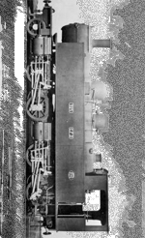, un monstre de fonte, à peine transportable, hybride de la locomotive et du paquebot 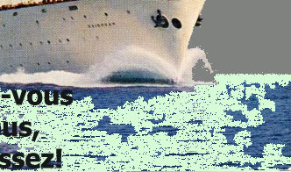, ma première machine, sur laquelle j’ai appris à taper à dix doigts, je l’ai reçue pour le Noël de mes dix ans, j’avais réclamé et obtenu une machine, une machine à écrire, pour mes dix ans, elle était énorme, une araignée de fonte froide, huileuse, vaguement menaçante, j’avais appris avec une méthode, une méthode de secrétaire, elle était énorme, les touches étaient dures, et j’enviais celle de ma mère, une petite Olympia verte, tellement plus pratique, qu’est-elle devenue, cette machine à écrire, la mienne, je n’en sais rien, sûrement abandonnée dans un déménagement, trop lourde, trop encombrante, tant pis, je ne vais pas en faire un drame, je me souviens qu’elle me faisait mal aux doigts, il fallait que je me force pour m’y mettre, quelle drôle d’idée !
Plus tard, 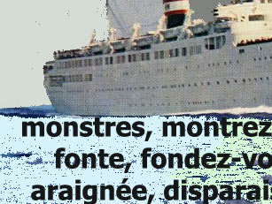j’ai eu une Olympia Carrera à marguerite, couleur ivoire, elle était douce, silencieuse, électrique, on effleurait à peine les touches, elle permettait aussi d’effacer les erreurs. Taper à la machine, ce n’était plus taper, mais caresser, il fallait désapprendre ce geste d’enfoncement, de force, sinon les lettres se redoublaient, il fallait agir à rebours de ce que l’on savait, à rebours de cette mémoire du mouvement. C’était l’aboutissement - et la fin - des machines à écrire. Aujourd’hui, je tape sur un clavier d’ordinateur. Je déteste écrire à la main. Je ne sais presque plus écrire à la main. Mon Olympia Carrera s’efface toute seule, dans un coin de ma maison. Elle disparaît dans les replis du plancher. Elle est avalée par l’histoire des techniques.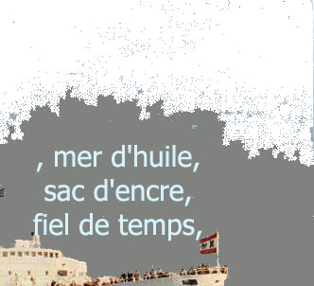

La machine à écrire des écrivains américains, des durs à cuire, produit un texte déjà achevé, tout prêt pour l’imprimerie, un texte plus professionnel, un texte de « pro » comme on dit maintenant, la machine à écrire, dont le nom français dit assez comme c’est la machine qui écrit, et non plus l’homme, « type writer » en anglais, met entre l’écrivain et la page une médiation supplémentaire, elle fait tourner sous ses yeux les roues des locomotives, elle simule le cliquetis des machines à tisser, tchic tchac tchic tchac, elle déroule le long ruban de la route macadamisée, elle transforme l’écriture en un geste mixte, 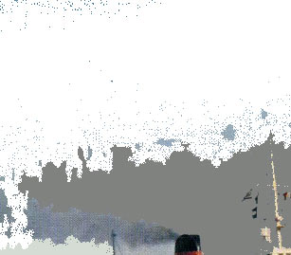- la lettre est lue avant d’être enfoncée - une écriture qui sera forcément plus visuelle, vous vous souvenez, il s’agit des écrivains durs à cuire, les hard boiled, qui écrivent comme on va au cinéma, la machine à écrire fait de l’écriture un spectacle, elle se produit en spectacle pourrait-on dire, et l’homme qui est devant elle, c’est finalement un faire-valoir, un serviteur, comme on dit d’un canonnier qu’il sert sa pièce.
On enfonce la touche, on l’enfonce d’autant plus que l’on veut imprimer sa pensée à la page, et la lettre est martelée, la pensée infligée, on frappe de nouveau et c’est le fléau qui s’abat, de la ponctuation sur la feuille, du rythme que l’on donne à sa pensée, comme le pilon, dans une ville de sidérurgie, rythme les nuits, comme le haut fourneau recrache de l’acier laminé, de l’acier trempé, à flux continu, le texte dactylographié est la rencontre de la mécanique, du progrès et de la vitesse, la réunion de l’acier, du tissu et de l’encre, ce tissu de mots tissé sur un ruban – noir pour le texte commun, rouge pour souligner, rouge pour marquer au feu, au fer, rouge pour faire des effets de coloriage – donne tout son sens au couple texte/textile, c’est en action que production du texte et textile sont conjoints, le ruban d'encre doit être poinçonné, percuté, bousculé pour produire du texte, l’écriture sur machine à écrire tient de la sculpture, de la boxe, de la rixe, et du tissage, du tricotage, du rémoulage.

De la machine à écrire à la machinerie à écrire
Il existe des machines à coudre, à tisser, à calculer, à jouer aux échecs, il existe des machines pour tout faire, sans que l’on sache toujours quel est leur but, quel est le but de l’automate joueur d’échec, quel est le but de la machine à calculer, veulent-elles concurrencer l’homme, veulent-elles le remplacer, lui éviter des tâches trop lourdes, trop pénibles, trop répétitives, et la machine à écrire, elle, qui devait être une petite imprimerie, qui devait mettre au rancart les employés aux écritures, les scribes, puis qui a mis les femmes au travail, a vite montré ses limites, voilà, les petites mains voulaient toujours taper plus vite, plus vite, et les tiges s’emmêlaient les pinceaux, il a fallu concevoir un clavier aussi peu ergonomique que possible, pour ralentir la frappe, notre clavier azerty/qwerty a pour but avoué d’écarter les lettres les plus employées et de ralentir la frappe, nous empêcher d’aller trop vite, nous mettre des bâtons dans les roues, nous empêtrer dans un maximum de contraintes, et les choses n’ont pas changé, les tiges de métal n’existent plus mais le clavier est resté, le progrès va trop vite, le progrès s’emballe, la machine s’enraye, il faut trouver un moyen de calmer l’homme, il faut lui mettre des bâtons dans les roues, il faut régler ce conflit entre l’homme et ses inventions, faire des arbitrages.

Est-ce que la suprématie de la littérature anglo-saxonne dans la seconde moitié du XX° siècle pourrait s’expliquer ainsi ? Parce que la machine mettrait entre l’écrivain et son texte une médiation supplémentaire, et l’obligerait à s’écarter d’une écriture frileuse, centrée sur ce pauvre moi frissonnant, à l’automne de lui-même ? 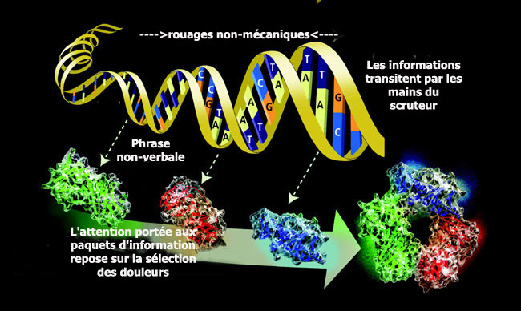
Est-ce que la révolution technicienne, qui est la marque de l’occident depuis cinq siècles, n’a pas toujours été dans le sens d’une projection à distance. Par voie maritime, par voie terrestre, comme au plus près de soi, on met à distance. La machine à écrire met à distance le texte. Elle le met tellement à distance qu’elle finit par en faire un objet étranger. Il faut que le texte soit un objet étranger pour l’auteur lui-même.

Mais avant de la quitter, avant de laisser tomber la machine à écrire, l’écrivain anglo-saxon, le easy boiled de la fin du 20° lui rend hommage, il s’y est attaché, il ne pourrait plus s’en passer, il écrit un livre sur sa machine à écrire , la nostalgie l’a rattrapé, l’attendrissement sur les objets, sa machine à écrire est devenue l’équivalent de la plume des écrivains français, un signe d’attachement au passé, à la tradition, à la bonne écriture, est devenue une façon de se distinguer, de s’affirmer comme tenant d’une opposition au progrès, au temps qui passe, c’est aussi un écrivain français, Hervé Guibert qui, paix à son âme, c’était un bon écrivain, se voit associé à sa machine à écrire, parce qu’on la vendrait aux enchères , et qu’une partie de son âme y serait rattachée, la machine conserverait l’âme, quelle bonne idée, une machine à écrire pourrait-elle servir à faire parler les morts ?
Si c’était le cas, si les machines à écrire pouvaient se passer d’une main d’homme, si les machines à écrire continuaient à écrire toutes seules, bien après que leur possesseur ait disparu, elles deviendraient des portes de communication ? Que la machine à écrire soit tout à la fois un périphérique d’entrée et de sortie, il ne faut pas attendre l’informatique pour s’en rendre compte, elle est très tôt transformée en télex - les machines parlent aux machines, une machine envoie et une autre reçoit - on la voit aussi, au début du XX° siècle, imprimante d’ordinateur, alors que l’ordinateur n’existe pas, Leonardo Torres y Quevedo, un savant espagnol, qui l’imagine ainsi, transformée en automate, se demande tout de même ce qu’en aurait pensé Descartes, il sent que là derrière se nouent des enjeux qui dépassent ceux de la technique, la technique pure, on pourrait dire la « technique technicienne », il sent que faire parler une machine pour une autre relève d’une sorte de sacrilège, il le fait quand même, le vent du positivisme souffle encore, mais il sait que quelque chose est en train de changer, et que l’automate comme divertissement de salon est en train de laisser la place à ce que nous connaissons aujourd’hui. Les machines intelligentes, et parmi eux la machine à écrire, ne sont plus une injure au pouvoir divin. Cela, ce sont de vieilles lunes. Les automates ce sont des instruments de domination particulièrement pervers. Qui sait où ils s’arrêteront.

La machine à écrire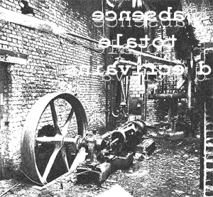 qui écrit toute seule, c’est l’aboutissement de la machine à écrire, elle écrit toute seule, et devient une machinerie à écrire, et pourquoi pas une machination, quelque chose qui est en dehors de nous, d’abord, contre nous ensuite, qui conspire très vite à notre perte, par disparition, comme le piano mécanique faisait disparaître le pianiste, cette attraction pour bordel, la machine à écrire est un instrument qui postule la disparition du scripteur, et c’est pourquoi il faut écrire avec une machine, pour faire disparaître le sujet, ce maudit sujet qui a pris toute la place dans les lettres, qui a fait de son nombril le centre du monde.

J’écris des lignes de code perpétuelles
Aujourd’hui, je n’écris plus qu’avec un ordinateur. Ecrire à la main serait pour moi une « contrainte » insupportable.
Pourtant, on entend certains dire que la facilité d’utilisation de l’ordinateur le rapprocherait de l’écriture à la main. Pour sa souplesse, pour la liberté des corrections, l’écriture avec une machine à traitement de texte nous renverrait à la case départ ?
Ce serait vrai si l’on oubliait cette technique qui veut se faire oublier, ce serait vrai si l’on croyait la technique, si l’on était assez naïf pour la croire transparente, il suffit pourtant de constater qu’une machine à traitement de texte ne produit pas de brouillons, à moins qu’on ne l’y force, la machine à traitement de texte ne produit que du texte achevé, achevé, elle n’est pas transparente, non, jamais, et quand elle veut se faire oublier, elle est encore plus présente.
Quand je tape un texte sur un clavier d’ordinateur, quand je vois les mots s’inscrire sur l’écran, quand j’efface, je copie, je coupe, je colle, quand j’utilise des javascripts, ou me sert de tout autre langage de programmation, comment oublier toute la puissance de calcul à l’ouvrage, comment oublier que le texte lu à l’écran n’est que la dernière couche, qui vient affleurer, n’est qu’une manifestation pratique donnée par les langages de programmation ?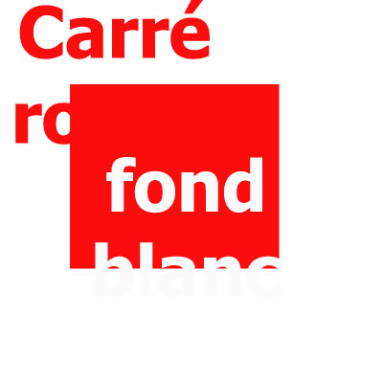
Ce texte que je vois à l’écran, sans parler même de multimédia, n’est qu’un texte apparent, un faux texte.
Je n’écris pas ce que je vois. J’écris ce que la machine veut bien me transmettre, à partir d’une interprétation d’ordres donnés par mes dix doigts. Dans tout l’enchaînement des programmes écrits par d’autres, des programmes qui s’empilent les uns sur les autres, je n’ai rien à dire.
Qu’ils restituent fidèlement les ordres donnés par mes doigts, pour peu que l’ordinateur fonctionne correctement, n’est certes pas une garantie suffisante de fidélité à ma pensée, ni de liberté d’écriture.

Mon premier ordinateur reste à côté de moi. Il fonctionne toujours. Parfois même, je m’en sers de nouveau.
Il n’a rien de remarquable, il est blanc cassé, comme tous les ordinateurs des années 90. C’est un PC semblable à des millions d’autres. Je n’ai aucun attachement pour lui. Il est là. Parfois je m’en sers. Son modem 56k fonctionne toujours. Pour lui, je ne ressens rien de spécial. C’est pourtant mon premier ordinateur, et je n’en suis qu’à mon second.
Peut-on ressentir un attachement pour un ordinateur ? Mais pour quelle partie de l’ordinateur ? L’écran…je l’ai changé plusieurs fois. Les lecteurs de CD-Rom, de disquettes, etc… ? Ils sont interchangeables. L’unité centrale ? On ne voit que la boîte. Le clavier ? Il devient vite crasseux. La souris, pourtant la plus proche de notre corps, et le seul des périphériques qui soit, vraiment, un objet nouveau ? La mienne, la première, je ne me souviens même plus à quoi elle ressemblait. Un galet de plastique beigeasse, moche, comme toutes les autres de cette période, certainement. Les objets de l’informatique nous touchent au plus près, mais pourtant sont difficiles à investir. Leur fonction prime. Un PC, surtout un PC, est un ensemble de pièces détachées interchangeables, c’est pourquoi je le préfère au Mac. Le mac (et les bizarres associations d’idées qu’il fait naître en français, justement du côté d’une dépendance, d’une appartenance, un peu crapuleuses, un peu suspectes, et d’autant plus quand on écoute la ferveur de ses utilisateurs, des dévots, des addicts, un rien pénibles, un rien inconsistants, inconscients de leur forme toute particulière de dépendance, comme s’ils ne pouvaient bien se sentir qu’en chien fidèle, le regard humide tourné vers leur maître), je le laisse aux graphistes.
Aujourd’hui, pour séduire un public supposé d’écrivains (l’écrivain devient une cible, tout comme la ménagère de moins de cinquante ans), Apple a formaté un produit pour eux, le Ibook. Vive le fétichisme du Ibook !

La disparition de la trace, de l’essai, du brouillon, qui ne donne à voir que le texte achevé – un texte que l’on achève d’une façon toute particulière parce que l’on écrit avec un ordinateur : clairement, un texte écrit avec un ordinateur ne sera pas le même qu’un texte écrit à la main – la facilité de l’écriture avec ordinateur, la possibilité de remanier le texte, dix fois, cent fois, sans la moindre gêne, jusqu’à la paralysie par saturation des possibles, par multiplicité des choix, n’est en rien comparable à la rêverie de la main s’égarant sur le papier, à l’engagement direct du scripteur sur sa feuille, à la preuve de personnalité (graphologie) que le plus petit mot écrit donne de soi.
L’écriture avec ordinateur n’est bien sûr pas un retour à l’écriture manuelle. L’inscription, le moment précis où la pensée n’est plus pensée, mais verbe, ce moment qui est TOUTE l’écriture, ce moment qui EST la pensée, n’a plus cours immédiatement, sur un support horizontal, mais verticalement, après moulinage numérique. Au plan horizontal de l’écriture manuscrite, qui était aussi celui de la lecture, et qui reste celui de l’écriture sur clavier d’ordinateur, s’ajoute un autre plan, vertical, l’écran, qui compose une nouvelle dimension de l’acte d’écriture. Une nouvelle attitude du corps, qui ne se penche plus vers le sol, tentant d’ancrer sa pensée dans une matière/matrice, en vue d’une reproduction analogique, mais qui dissocie les mains et le haut du corps, mains pianotant vers le bas et visée horizontale – tandis que le texte, lui, sera codé sous forme de fichier numérique, reproductible/modifiable à l’infini. 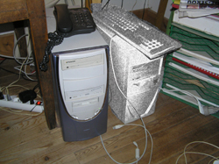
Ecrire sur ordinateur, c’est perdre le moment – je me souviens des premiers ordinateurs, les vraiment lents, qui laissaient un suspens entre l’ordre donné au clavier et l’inscription de la lettre sur l’écran, je me souviens de cette panique inédite qui naissait en moi quand je ne retrouvais plus les derniers mots écrits sur le clavier, je me souviens de la dissociation entre le clavier et l’écran que cet écart rendait manifeste et que les actuelles performances du matériel ont déjà fait oublier– où la main hésite, où la main devient sismographe, ce moment où le balbutiement crée la pensée du texte, alors que la correction-disparition, telle que nous la pratiquons dans l’écriture avec ordinateur, se rapproche d’une succession de scripteurs différents, qui sur une même page, effaceraient un texte antérieur pour y substituer un autre, le leur, qui à son tour serait vite recouvert par un autre scripteur, nous-mêmes, toujours, mais déjà pris dans un autre présent, déjà entraîné vers de nouvelles directions. Parfois, il y aurait concaténation entre ces différents segments de texte, séparés par des écarts temporels, et parfois non, la perte des ratures, ces ponts effondrés entre différents états de l’élaboration du texte, l’absence d’une progression dialectique observable, l’impossibilité de reconstituer le cheminement du texte interdiraient sa consolidation en un tout pertinent, il n’y aurait plus que des intentions, disjointes, des hypothèses dans le vide.
Nous souvenons-nous de la toute première fois, quand nous avons tapé sur un clavier et vu le texte s’afficher sur un écran, c’était quoi déjà, le Minitel pour certains, les générations d’après-guerre, un clavier d’ordinateur-jouet ou de calculette, pour d’autres, les « fin de siècle », nous souvenons-nous de la pensée magique qui irriguait nos corps, et nous faisait sentir le chaud et le froid comme s’il s’agissait d’une question vitale, et la faim et le désir, comme si la sensation n’était pas en nous mais en-dehors de nous, sur les branches des arbres, dans le miroitement du soleil sur un ruisseau, nous souvenons-nous d’avoir été troublés quand la dissociation entre action et réaction mécaniques - qui forme notre expérience du monde, et nous fait associer au geste d’appuyer sur un support avec un objet, la trace de cet effort – nous a fait entrer dans une nouvelle dimension ? Il y avait de cela, et même de la magie noire, dans cette mise entre parenthèses de la causalité physique, de cela et d’autre chose encore.
Les écrans, qu’ils soient de télévision ou de cinéma,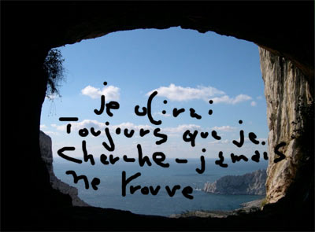 étaient espace de représentation publique, scène déplacée que nous regardions avec déférence peut-être, impuissance parfois, la scène où les autres s’exprimaient, les autres et pas nous, une scène sur laquelle nous ne pouvions intervenir, la différence était très nette entre ceux qui y étaient, et ceux qui n’y étaient pas, entre la scène et la salle.
L’écran d’ordinateur, l’écran sur lequel nous voyons s’afficher ce que nous écrivons, ce que nous dessinons, figure à la fois scène et grotte, espace de représentation et lieu d’habitation, c’est là toute sa différence, toute la différence avec les autres moyens d’inscription, nous devons disparaître à l’intérieur de cette grotte informatique pour réapparaître sur un écran, cette scène sur laquelle nous nous jouons n’est plus la scène du théâtre, ou du cinéma, sur laquelle se donne avant tout une comédie sociale, mais une grotte dans laquelle nous pénétrons, à la recherche de quoi, du souvenir de l’idée aurait dit Platon, ou bien d’une représentation de notre propre cerveau, et dans la disparition momentanée de notre inscription, il y a comme une petite mort, une petite mort oui, c’est ce qu’il ne faut jamais oublier, suivie aussitôt après d’une renaissance. Mais revenu à la lumière, retourné vers la visibilité, nous ne sommes plus les mêmes. Ce que nous avons abandonné dans ce voyage maintenant routinier à l’intérieur de la grotte informatique, c’est la pensée de la main qui doit épuiser la résistance de la matière. Maintenant, elle s’épuise toute seule, elle use les gaines de ses tendons, elle grille l’influx nerveux sans retour.

L’inconnu de l’écriture sur ordinateur, c’est la formation de la pensée-écriture, telle qu’elle se fait au moment où nous écrivons, qui n’est plus cette preuve de soi donnée dans le manuscrit, preuve d’une pensée distillée par ratures, améliorations, éclaircissements, conservés dans l’historique du brouillon ; qui n’est plus mise à distance du texte au moment du machinisme triomphant, par la violence de la confrontation avec la machine à écrire ; mais autre chose, autrement, cette succession de textes effacés, cette succession de scripteurs, nous-mêmes, pris dans des tempus interruptus, une perte consentie, une confiance donnée peut-être à tort au complexe mécanico-électronique, confiance en des dizaines de langages de programmation, en des milliers de lignes de programme, parce que nous voulons oublier que peut-être un jour, tout cela ne marchera plus, parce que c’est pour l’heure notre intérêt.
Cette liberté, cette liberté de tordre le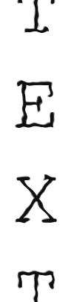 dans tous les sens, cette formidable impression de dominer enfin toute la chaîne éditoriale qui nous est donnée par la maîtrise du traitement numérique de l’information, et par son intégration dans une suite cohérente, chose qui n’était jamais arrivée jusqu’à ce jour dans l’histoire humaine, cette égalité entre le texte vu sur l’écran, le texte que l’on peut soi-même produire de façon achevée, sous forme de livre, ou sous toute autre forme, encore à inventer, en cours d’invention, cette liberté n’est-elle que publicitaire, consentie par les fabricants de matériel informatique – c’est une question qui est ouverte, une question à laquelle nous n’avons pas de réponse à ce jour, et à laquelle il faut souhaiter n’en jamais avoir.
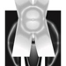

NB : Une version antérieure de ce texte a paru dans la revue Formules, N°10.

Paul AUSTER, L'Histoire de ma machine à écrire, éditions Acte Sud
« Je commençais à avoir l’air d’un ennemi du progrès, le dernier réfractaire païen dans un monde converti au digital. Mes amis se moquaient de moi pour ma résistance aux mœurs nouvelles. Quand ils ne me traitaient pas grippe-sou, ils me traitaient de misonéiste et de vieux bouc entêté. » Paul Auster surArte tv
« Les machines à écrire des écrivains, objets mythiques, récipients d’inspiration ont toujours fait rêver, on les vend aujourd’hui aux enchères, comme celle d’Hervé Guibert, on les fétichise. Quand j’en vois une dans une brocante, j’ai toujours un pincement au cœur, effleurant ses lettres, ses chiffres, observant le bras remonter et toucher le ruban, délicatement ou violemment. Les ordinateurs n’auront pas cette aura prestigieuse, et n’accompagneront jamais un écrivain toute sa vie. » Alexandra Morardet sur Arte.TV
Télex, contraction de Télégraphe Exchange, milieu des années 20.
Voir sa communication devant l’académie royale des Sciences de Madrid, sur l’automatisme, sur http://www.asti.asso.fr/pages/dicoport/Torres.htm

